Завидонова Елизавета, 21-я когорта — 5-й спринт

| Ожидаемое время выполнения работы | Фактическое время выполнения работы |
| --- | --- |
| 10 | 17 |

Изменения в таблице выделены цветом

**Тестирование API**

1. Ссылка на гугл-таблицу с чек-листами:  
   [Чек-лист](https://docs.google.com/spreadsheets/d/1P08G2TRJDWl2wmlUrfchMsrml5L3pvB1EsO-Wy66lp4/edit?usp=sharing)
2. Ссылки на баг-репорты:  
   [Баг-репорты](https://docs.google.com/spreadsheets/d/1P08G2TRJDWl2wmlUrfchMsrml5L3pvB1EsO-Wy66lp4/edit?gid=1501776151#gid=1501776151)
3. Отчет о тестировании (*):  
   По результатам тестирования было обнаружено:
   1. 44 критических бага;
   2. 24 стандартных багов;
   3. 2 желательных, относящихся к требованиям;
   4. 1 блокирующий баг.

С точки зрения тестирования, бэкенд требует серьезных доработок и исправлений. Большинство багов можно решить ограничениями на ввод данных со стороны фронта (буквенный ввод, отрицательные числа и подобное), однако все равно рекомендуется исправить данные ошибки перед релизом. Также были обнаружены баги, которые можно исправить только со стороны бэка, так что тестирование не считает систему, готовой к релизу с такими API

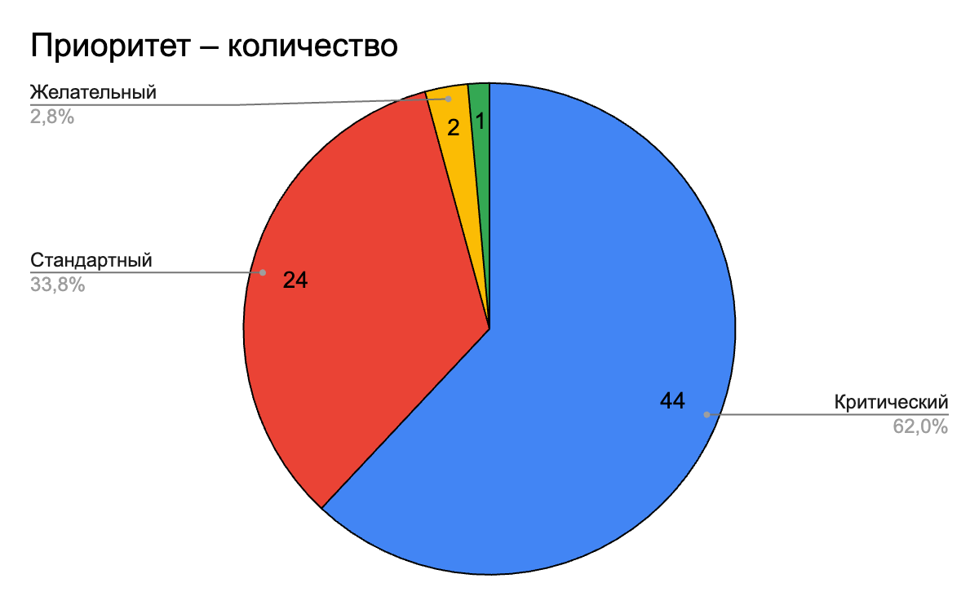

**Необязательные правки от ревьюера**

Впиши сюда все необязательные правки от ревьюера. Перед отправкой на повторное ревью выдели зеленым те, которые исправил, чтобы ревьюер понимал, на что обратить внимание.